熠格教育2026教师内功测
初中物理·答题卡
一、选择题（本题共12小题，每题2分，共24分。在每小题给出的四个选项中,只有一项是符合题目要求）
1 | 2 | 3 | 4 | 5 | 6 | 7 | 8 | 9 | 10 | 11 | 12
二、填空题（本题共8小题,每空1分，共26分）
13．__________；__________；__________。
14．__________；__________；__________。
15．__________；__________；__________；__________。
16．__________； __________。
17．__________；__________。
18．__________；__________；__________。
19．__________； __________；__________；__________。
20．__________；__________；__________；__________。
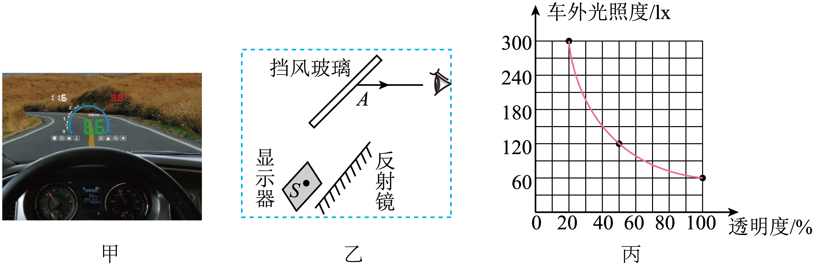
三、解答题（共8小题，共50分）
21.（共4小题，每小题2分，共8分）
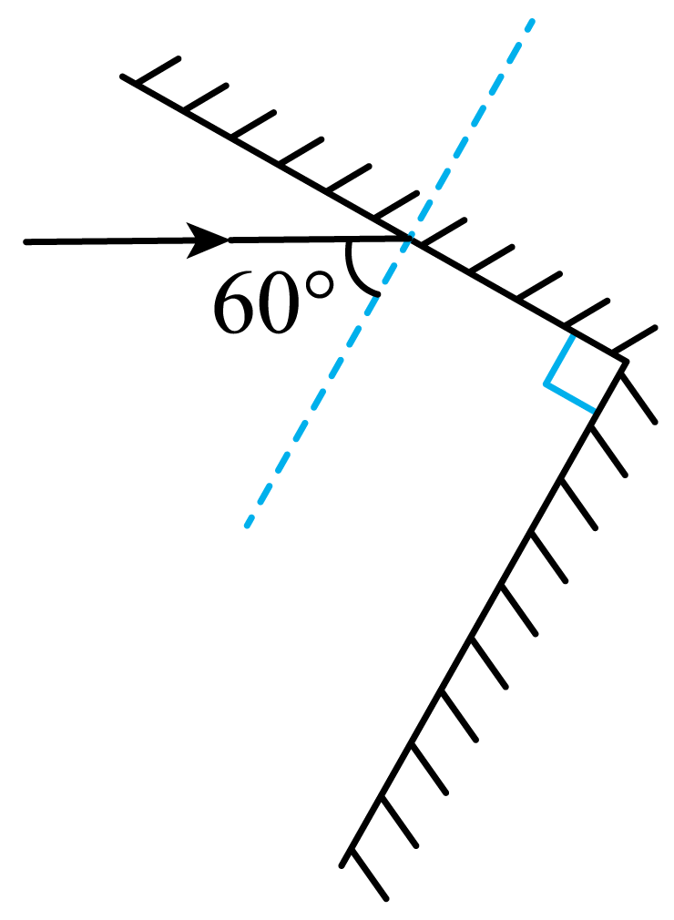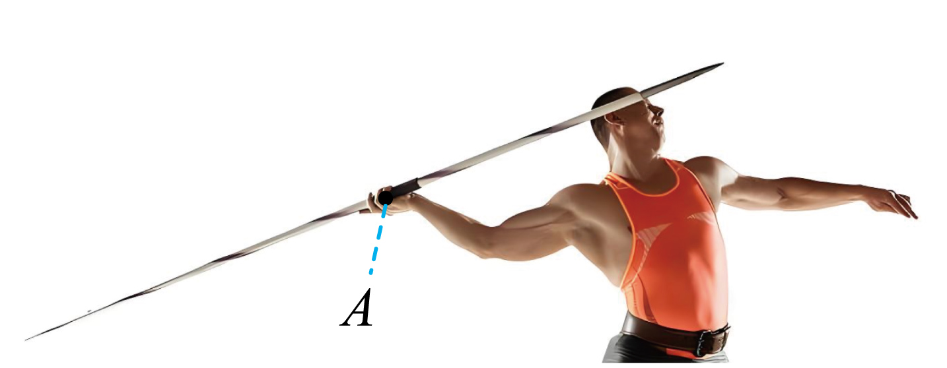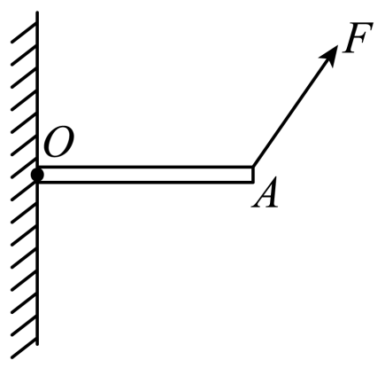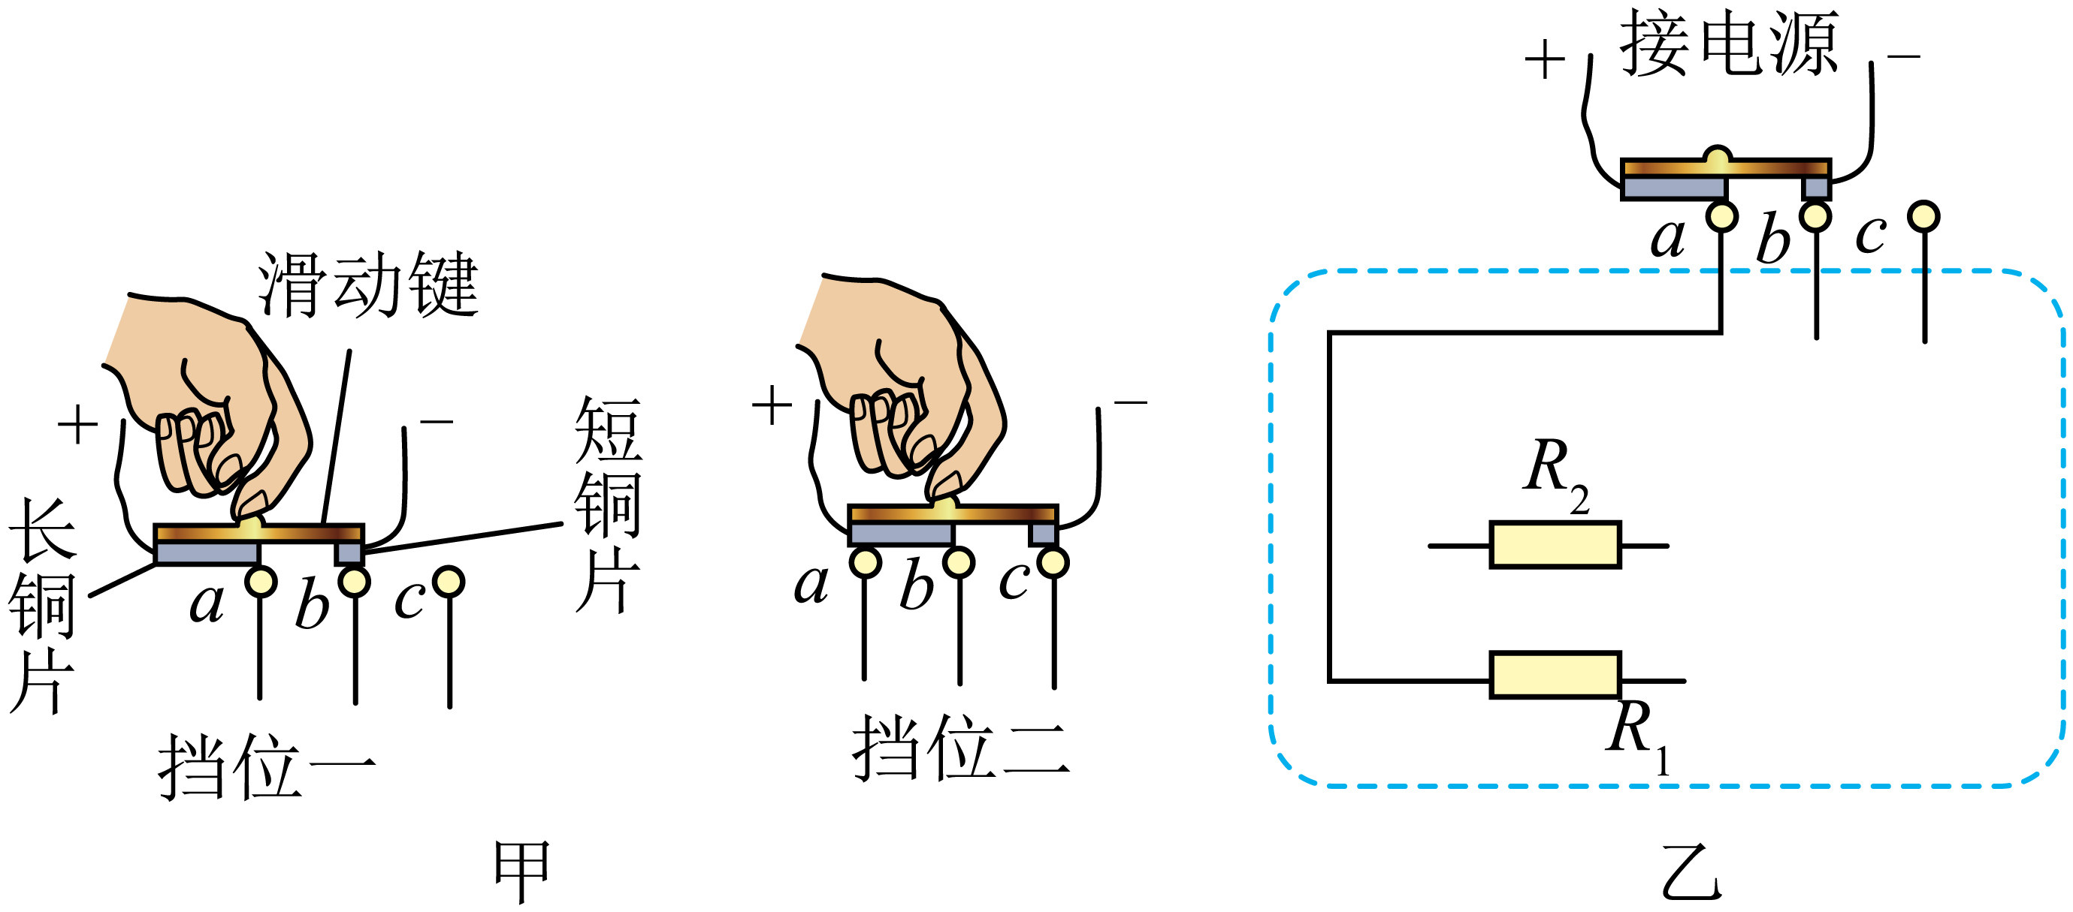
22.（6分）

23.（4分）

24.（6分）

25．（4分）_____________；____________；_____________； _____________。

26．（7分）_________；________； ________________________________________;

_______________；________________；__________________； ________________。

27．（9分）_________；________________________；_________； _____________；

_____________；____________；_____________；_____________。
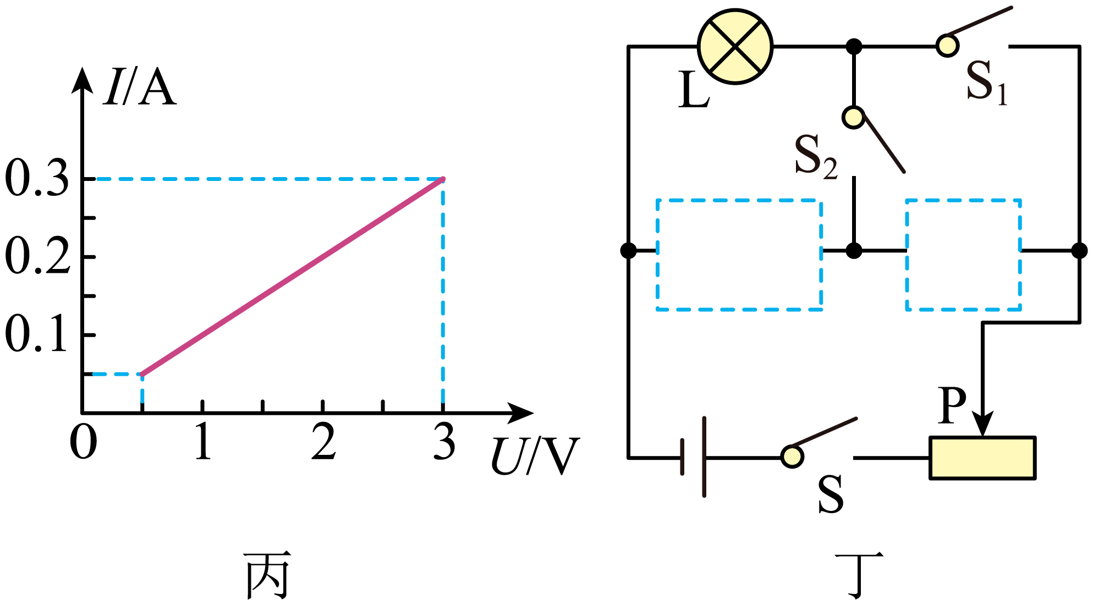
28.（6分）_____________；____________；_____________； _____________；

____________________________________________________________________。
